13 сентября 2017 года- 80 летие образования Краснодарского края, в этот знаменательный день, речь шла о трудолюбии нашего народа, его традициях, культуре и вере.
В школьном музее, мы продолжаем знакомить детей с укладом жизни казаков, расширять представления о казачестве, самобытности, культуре, традициях этого народа. Расширять кругозор детей и обогащать словарный запас, формировать у детей чувство любви к Родине, интерес и уважение к людям, которые живут рядом.
Курени – так назывались жилища казаков, строили из местных материалов: хворост, камни, глина, солома. В горнице, главной комнате куреня, всегда было прибрано. В переднем, красном углу находились иконы. Чтобы курени были еще красивей, казаки воле них сажали сады, яркие цветы. Так и жили казаки: сеяли хлеб, растили детей, а самое главное – охраняли границы от врагов.
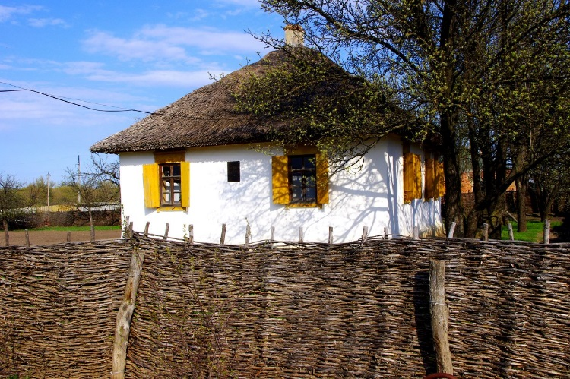
В музее можно посмотреть внутреннее убранство куреня: кровать, стол, лавка и другие старинные вещи, инструменты, примитивные станки, предметы быта, утварь, вышитая национальная одежда.
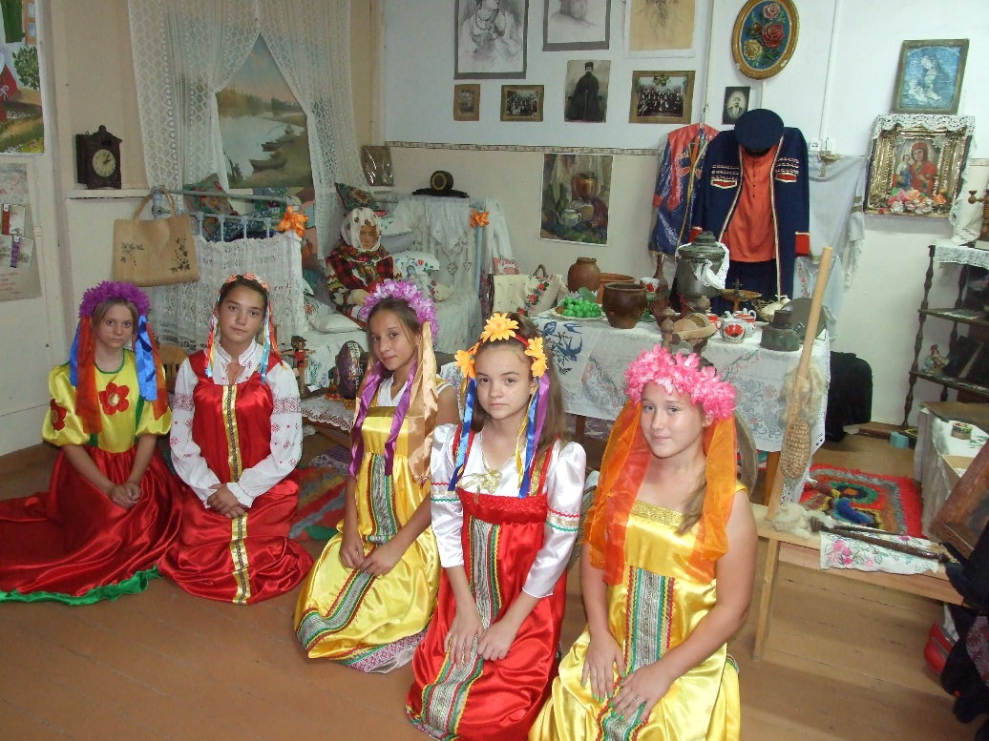

В коллекции музея большое количество глиняной посуды.
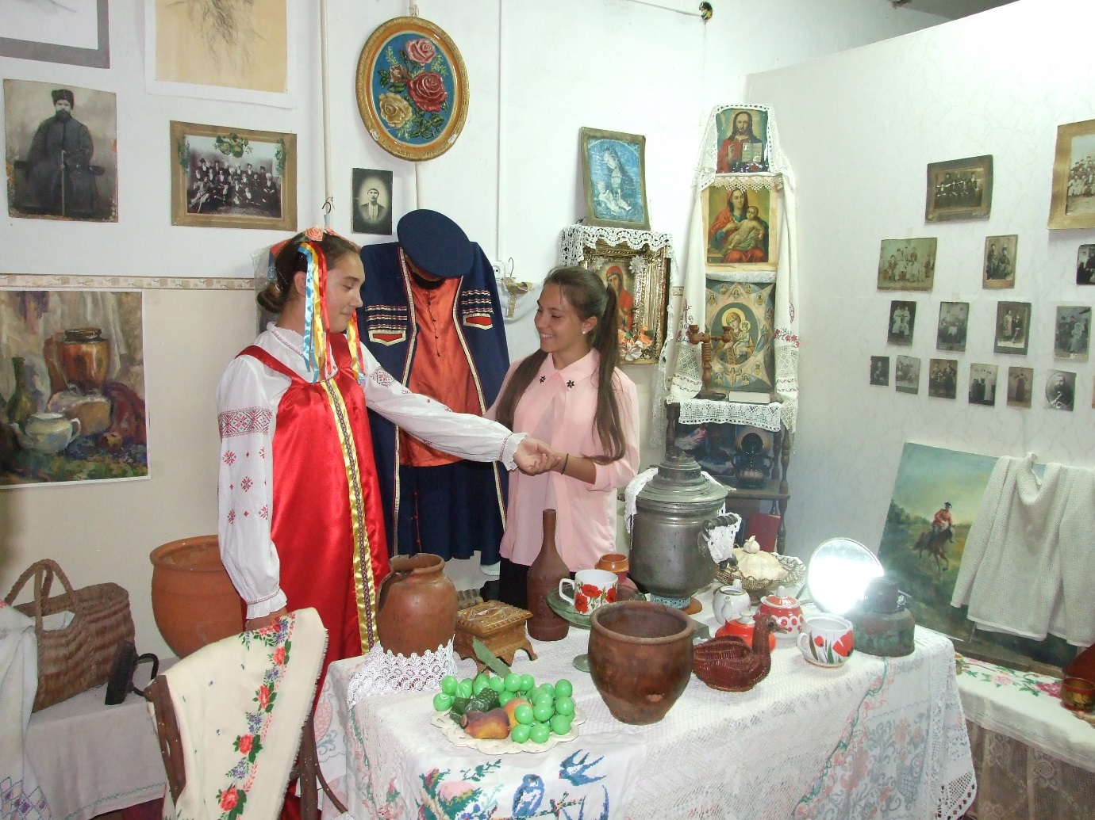

Взяв кувшин в руки можно ощутить тепло рук мастера, сделавшего этот кувшин. Глину брали у реки. Сначала глину долго месили босыми ногами, потом мяли руками. Готовую форму кувшина обжигали в жарко натопленной камышом печи. Этот кувшин служил очень долго. В нем хранили молоко, мед, воду. Летом в жару в кувшины наливали квас, молоко, узвар, так называли казаки компот из фруктов, и опускали в прохладный погреб.
- Тарелки мастера вручную расписывали яркими богатыми узорами. Часть посуды молодая хозяйка приносила в дом мужа вместе с приданым. Всегда под рукой у хозяйки – плошки разных размеров, чугунки, сковороды, глиняные макитры (все это можно увидеть на полках). Макитры использовали для хранения крупы, в них замешивали тесто, укладывали пирожки и хлеб. Казачки бережно относились к домашней утвари, после приготовления начищали чугунки. Мыли глиняную посуду и расставляли ее на полках.
- Казачки очень любили наряжаться на праздники. Рубашка сшита из тонкой ткани, украшена вышивкой. Казачки надевали рубашку, платок, юбку, бусы и были очень красивыми.
Одевались казаки нарядно и красиво: их повседневной одеждой были штаны-шаровары, рубахи и кафтаны из толстого сукна. Праздничная одежда шилась из шелка и бархата.
Казачки сами расшивали свою одежду вечерами.

Электричества раньше не было, а горела масляные (керосиновые) лампа, в нашем музее не одна лампа. Лампа сделана из металла. В нее наливают керосин. Зажигают фитиль и надевают стеклянную колбу.
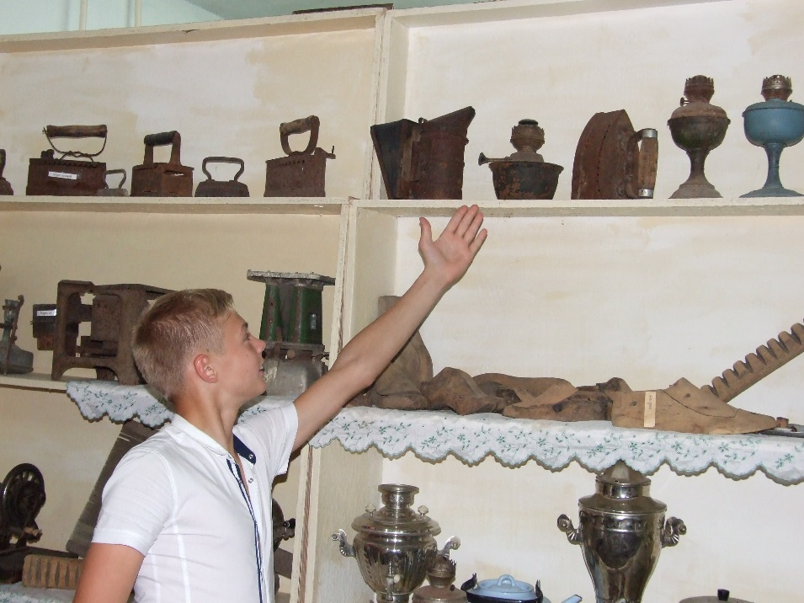
Казачки были хозяйками, они догадались, что деревянной скалкой можно не только тесто раскатывать, но и гладить свежевыстиранное белье. Позже появился утюг.
- Посмотрите какие утюги! Нашей коллекции может позавидовать любой музей.
- Из чего он сделан? Он сделан из железа. Его сделал кузнец. В утюг клали угли, ими раскаляли его на печи и гладили белье.
В музее есть старинный разборный гребень чесало для льна ,конопли,шерсти 19 век. Гребень - орудие для расчесывания льняной кудели (мягких, шелковистых волокон льна) при подготовке ее к прядению. Кудель расчесывали, скручивали в небольшие пучки.
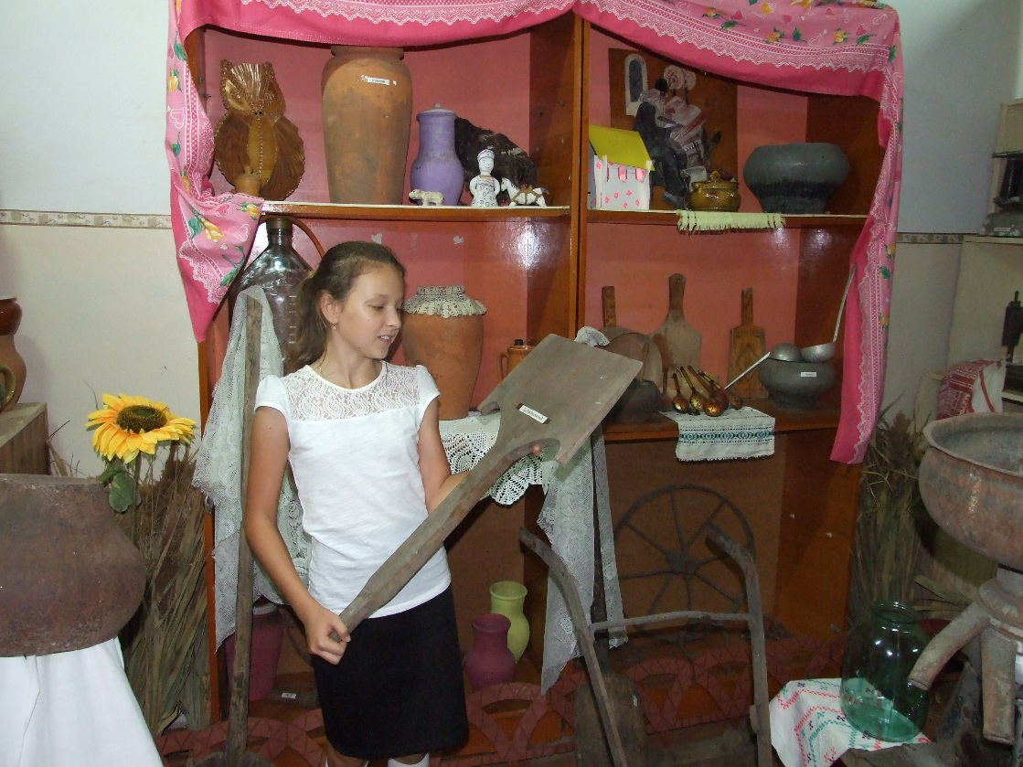

Вот какая история у этих вещей. Мы будем их хранить как память о предметах быта наших предков. Наша Кубанская земля очень богата и плодородна, казаки издавна научились возделывать землю и земля дарила богатые урожаи зерна, овощей и фруктов.
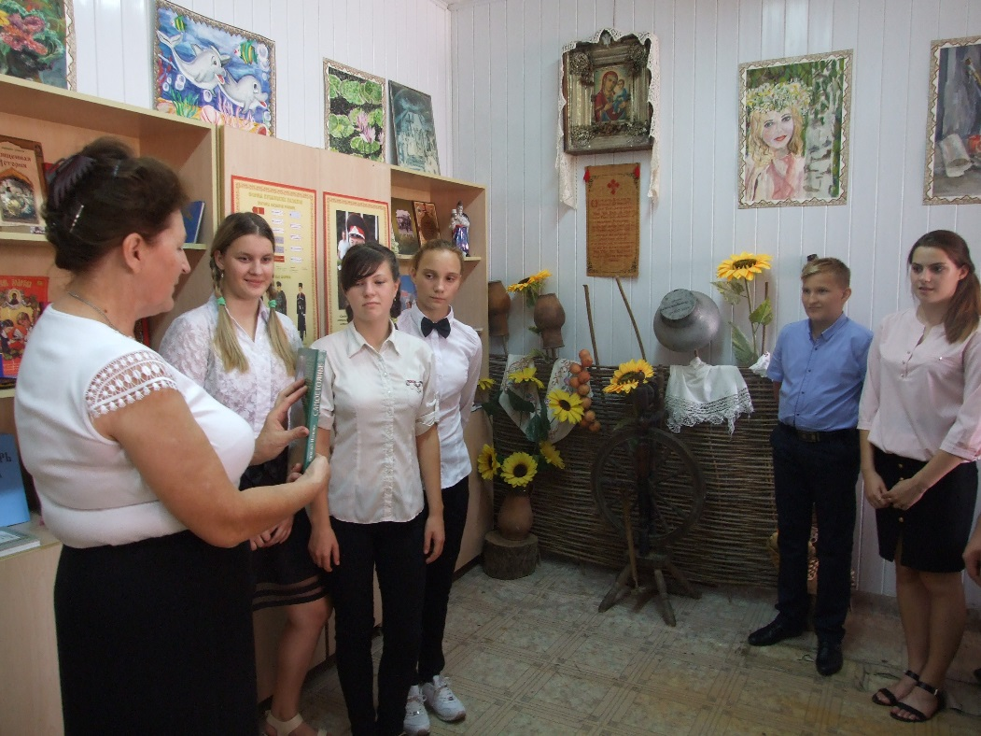
Журавель Валентина Алексеевна еще раз рассказала детям о особом значении "Красного уголка" в каждой хате казачьей семьи.
Центральным местом в доме был «Красный угол» - «божница». «Божница» оформлялась в форме большого киота, состоящего из одной или нескольких икон, украшенных рушниками, и стола - угольника. Часто иконы и рушники украшались бумажными цветами. В «божнице» сохраняли предметы, имеющие священное или обрядовое значение: венчальные свечи, «паски», как их называют у нас на Кубани, пасхальные яйца, просвирки, записи молитв, поминальные книжки».
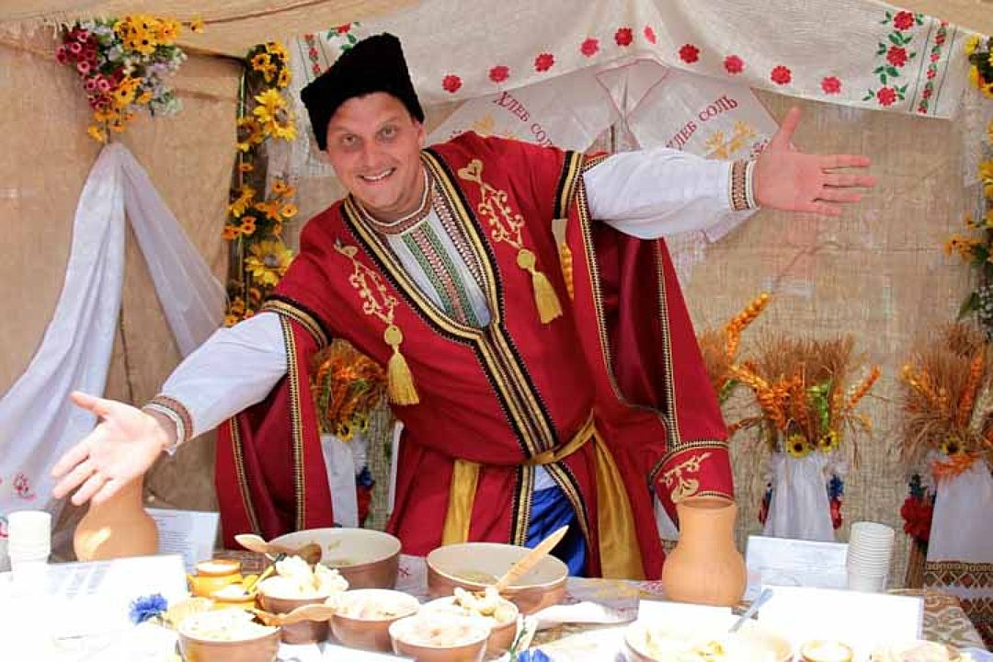
Народ Кубани всегда славился своим гостеприимством, своим умением принимать гостей. Своих гостей мы сегодня встречаем хлебом-солью, так как хлеб и соль сопровождают на Кубани все радостные события. Только в русском языке есть слово, которое не найти в других языках - хлебосольство. Встречать хлебом – солью, на рушнике - одна из традиций Кубани. Культура кубанского казачества богата и разнообразна. Характеризуя кубанских казаков, в старину говорили: «Отличаются трудолюбием, честностью, общительностью, но лучшая черта у них- радушие в принятии гостей.

В музее есть несколько рушников.
Рушники - традиционный элемент украшения кубанского жилища. Их делали из тканей домашнего производства, обшивали с двух концов кружевами и вышивали крестом или гладью. Вышивка чаще всего проходила по краю полотенца с преобладанием растительного орнамента, вазона с цветами, геометрических фигур, парного изображения птиц.
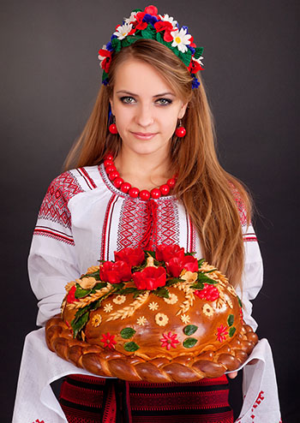

13 сентября 2017 года- 80 летие образования Краснодарского края, В знаменательный день, речь шла о трудолюбии нашего народа, его традициях, культуре и вере.
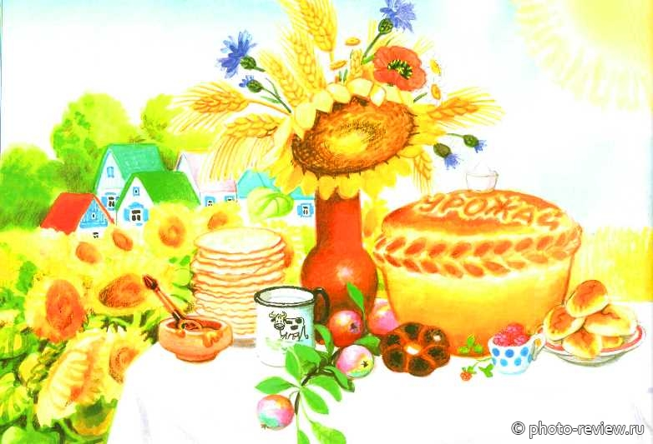
Очень часто с событиями
И с суетою дней,
Старины своей не помним мы,
Забываем мы о ней.
Хоть и более привычны
Нам полеты на Луну,
Вспомним старые обычаи,
Вспомним нашу старину.

